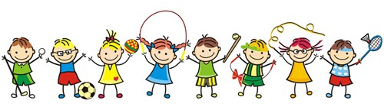

“English class”

- Estimados apoderados, junto con saludar y esperando que nuestros pequeños estudiantes y ustedes se encuentren bien, les comunico que se envía esta retroalimentación para ir ayudando de mejor manera durante este proceso de aprendizaje.

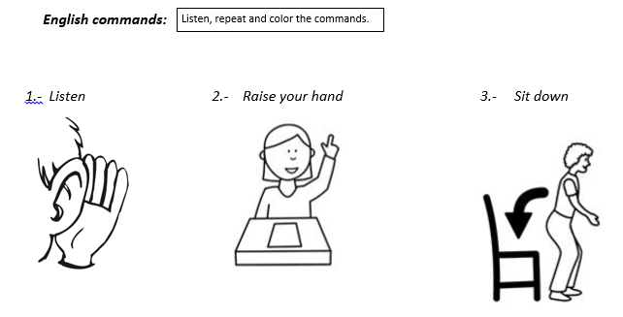
Etapa 1: En este primer encuentro los estudiantes junto a la ayuda de sus apoderados deben estar atentos, bien sentados y concentrados. Se sugiere sentarse frente a el / ella para que los puedan observar y escuchar de mejor manera el vocabulario.
-Cada “command” debía ser representado con mímica, y repetido en varias ocasiones, ya sea, solo por el estudiante o en conjunto, incentivando la participación.
Posteriormente, el alumno debía colorear las imágenes.
*cuando su hijo e hija coloree las imágenes debe respetar el margen y tomar correctamente el lápiz ejemplo: dedos pulgar, medio e índice

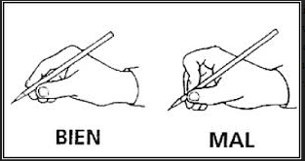

Etapa 2: Luego de la primera participación, los estudiantes realizaron la página 1 el cuadernillo.

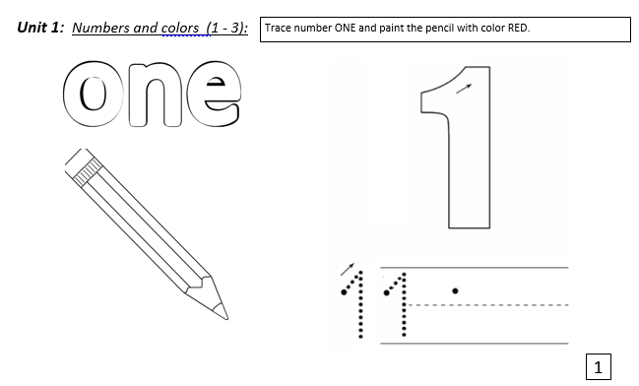

-La idea es ir gradualmente practicando los números, para que los niños puedan ir recordándolos y asociando a cantidades. (Tener en consideración que no todos los estudiantes van al mismo ritmo, por lo cual, es necesario retomar el conteo en un segundo idioma).

-Los apoderados reprodujeron verbalmente el numero 1 (ONE), y el alumno debió repetir en voz alta, identificando que es el número 1.
Con la ayuda de una buena postura, el estudiante debió trazar el número 1 e igualarlo al ejemplo dado.

Finalmente, se pintó el lápiz (pencil) de color red (rojo). Los alumnos identificaron el color que debían pintar. Es necesario recalcar que se debe brindar un apoyo para que los estudiantes puedan pintar dentro de los bordes y no sobrepasarlos.

Espero que hayan quedado claras las indicaciones y la retroalimentación, también recordar que después de cada actividad se debe felicitar al estudiante entregando refuerzo positivo a cada pequeño logro que se da.

Muchas gracias. Miss Constanza Urrutia.

